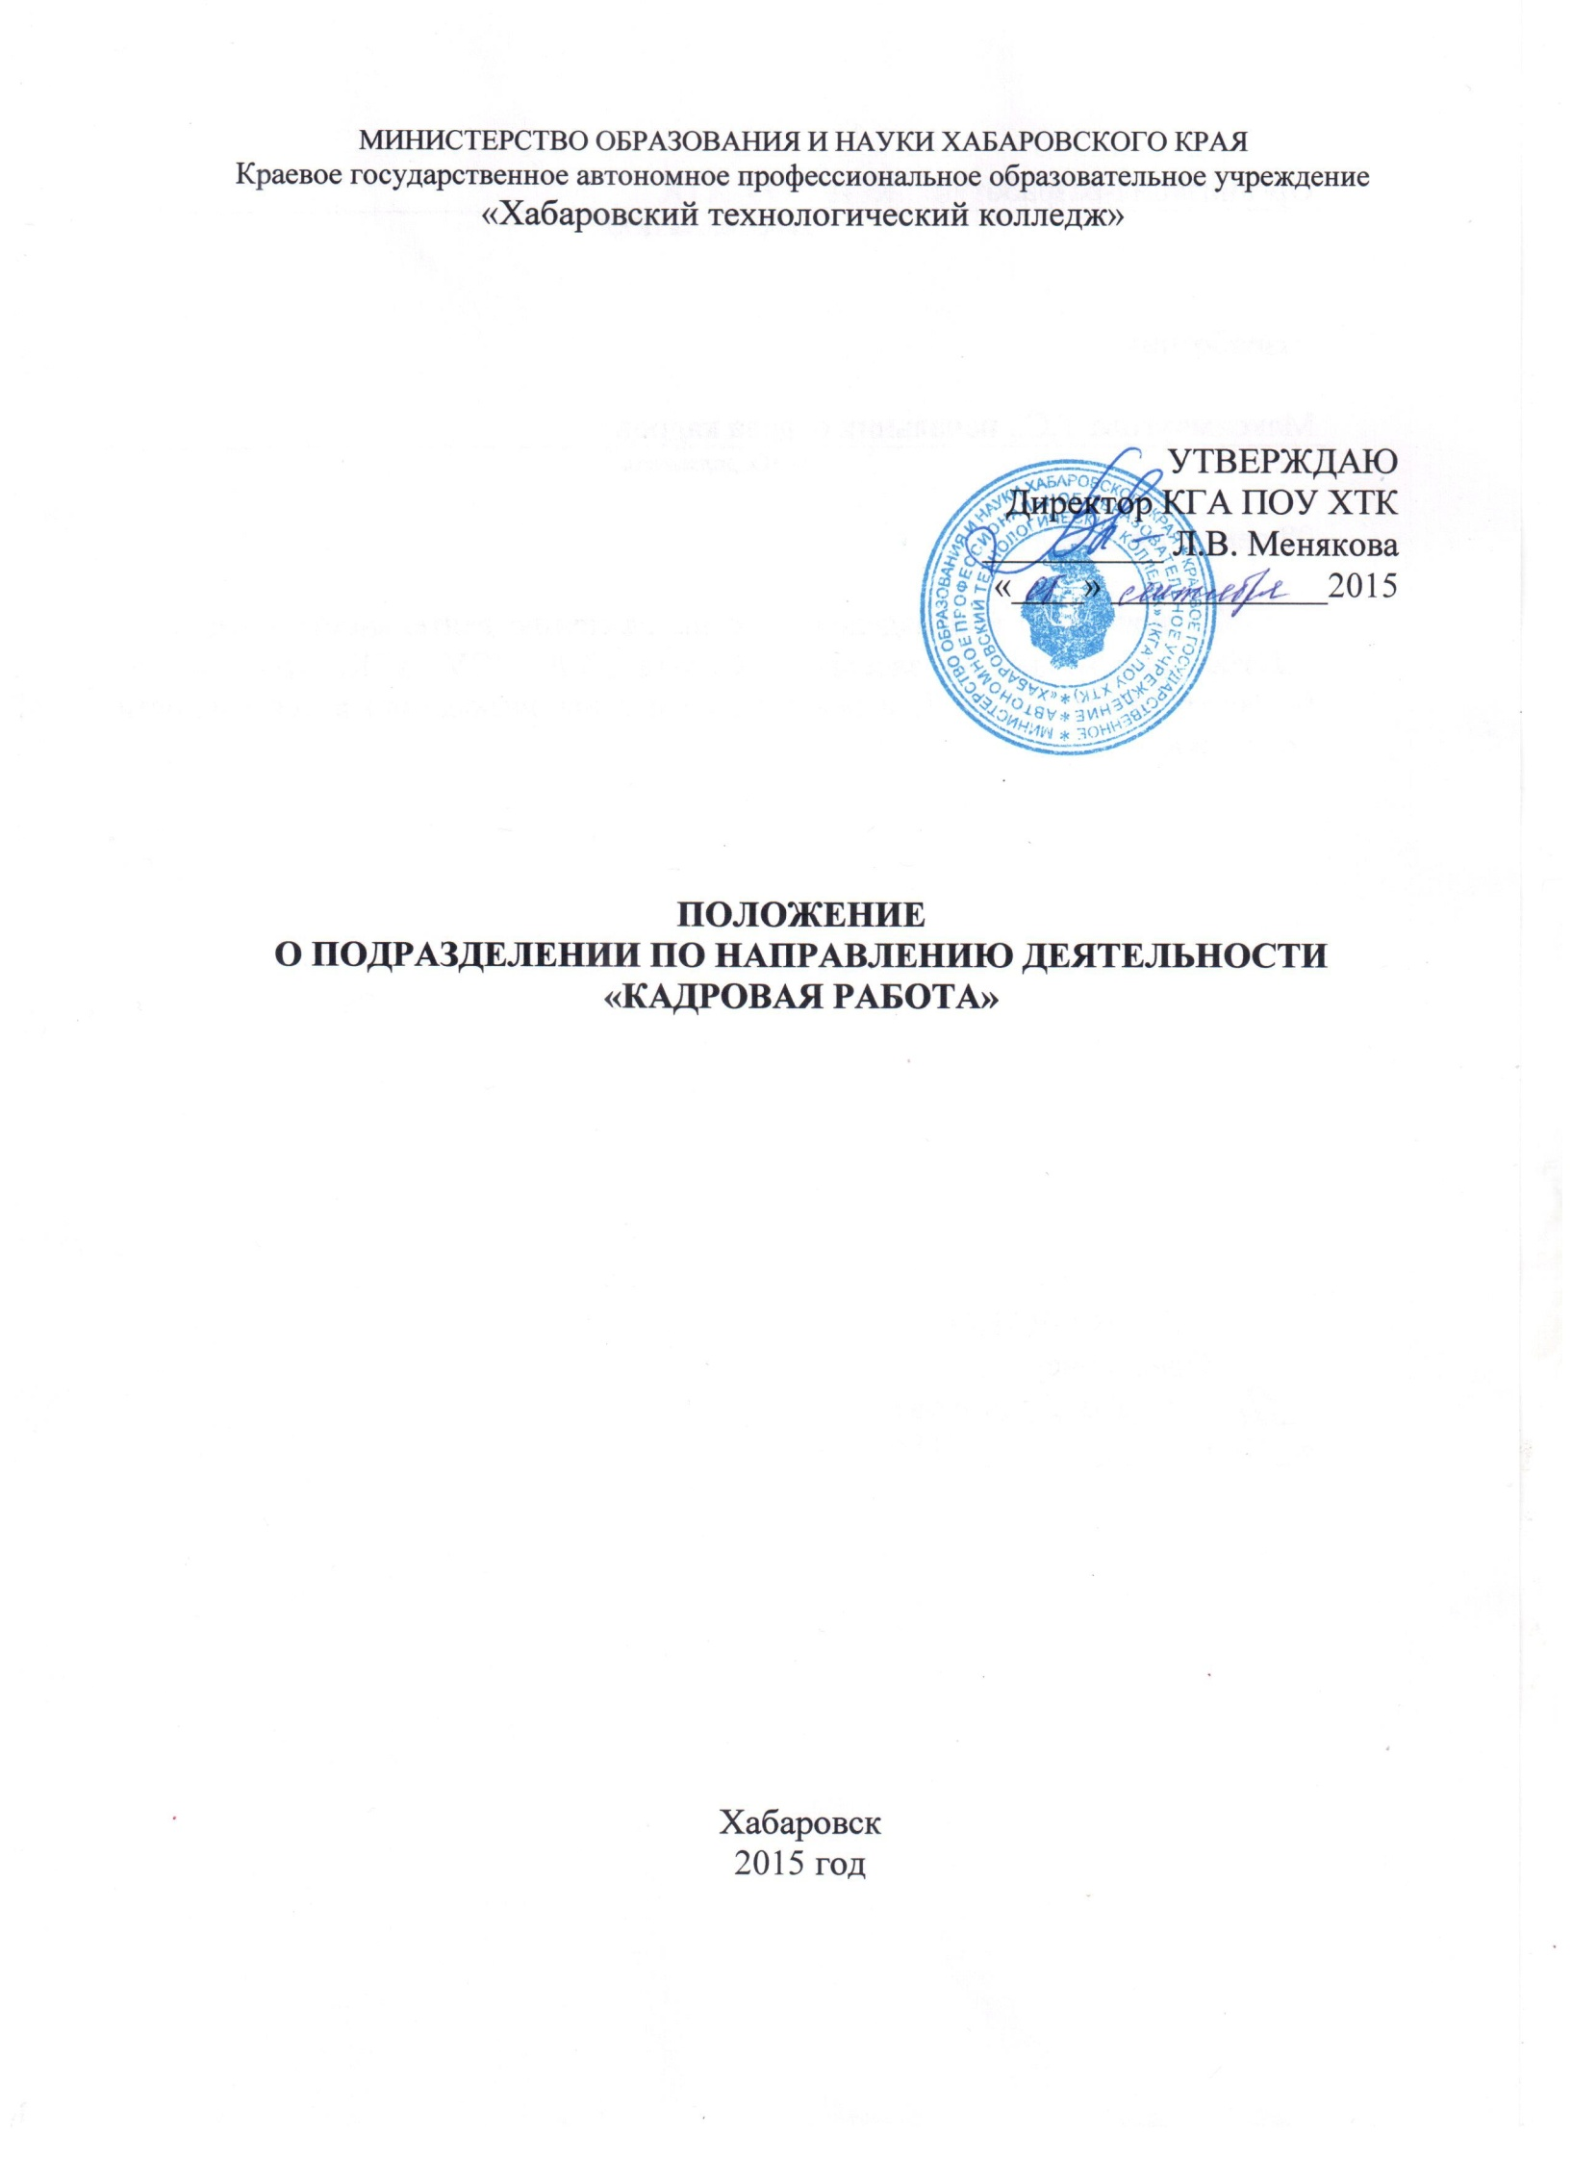

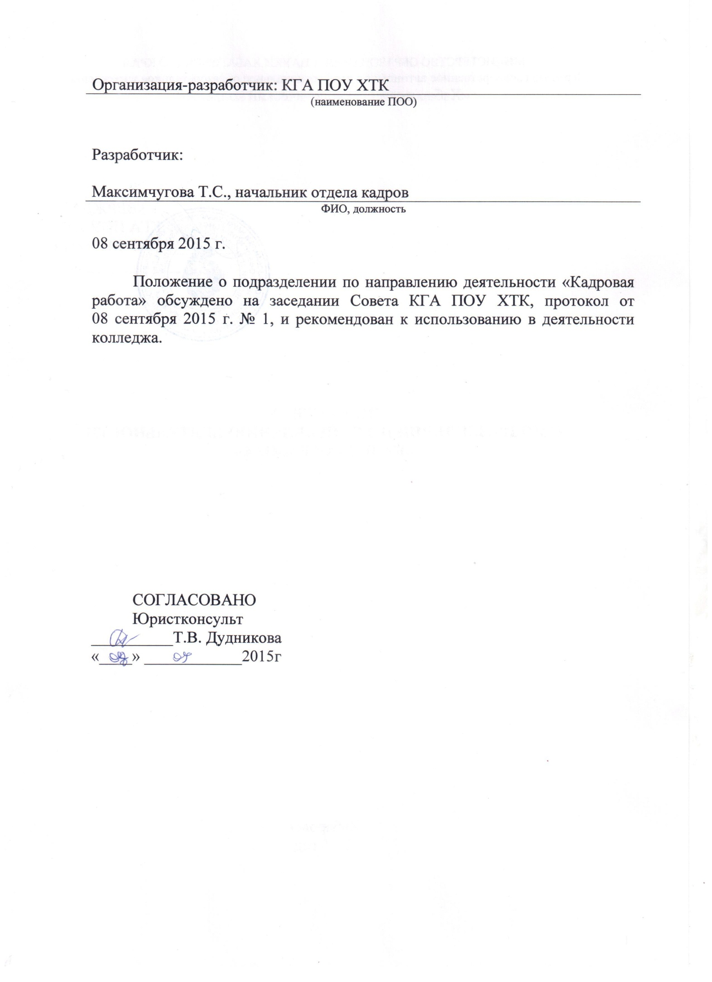

1. **Общие положения**
   1. Настоящее Положение определяет основные задачи, функции, права и ответственность подразделения по направлению деятельности «Кадровая работа».
   2. Подразделение по направлению деятельности «Кадровая работа» (далее – Подразделение) в своей деятельности руководствуется трудовым законодательством Российской Федерации, Уставом колледжа, правилами и стандартами документационного обеспечения управления, иными нормативными правовыми и нормативно-методическими документами по вопросам кадровой работы, документационного обеспечения управления и архивного дела.
   3. Непосредственное руководство работой Подразделения осуществляет начальник отдела кадров, на должность которого принимается лицо, имеющее высшее профессиональное образование и стаж работы на руководящих должностях не менее 5 лет.
2. **Задачи**

Основными задачами Подразделения являются:

* 1. Подбор кадров.
  2. Оформление и учет кадров.
  3. Обеспечение прав, льгот и гарантий работников колледжа.
  4. Контроль за состоянием трудовой дисциплины в колледже.
  5. Осуществление работы по организационному и документационному обеспечению деятельности директора колледжа.
  6. Осуществление работы по ведению архивного дела в колледже.

1. **Функции**

Для решения поставленных задач Подразделение осуществляет следующие функции:

* 1. Определяет текущую потребность в кадрах и источников ее удовлетворения на основе изучения рынка труда.
  2. Формирует и ведет банк данных о количественном и качественном составе кадров.
  3. Использует средств массовой информации для помещения объявлений об имеющихся вакансиях.
  4. Осуществляет прием, перевод и увольнение работников в соответствии с трудовым законодательством, положениями, инструкциями и приказами директора колледжа.
  5. Ведет учет личного состава работников.
  6. Выдает справки о настоящей и прошлой трудовой деятельности работников.
  7. Осуществляет прием, заполнение, хранение и выдачу трудовых книжек.
  8. Ведет установленную документации по кадрам.
  9. Оформляет документы для представления персонала к награждениям и поощрениям, дисциплинарной ответственности.
  10. Составляет график отпусков.
  11. Контролирует совместно с руководителями других подразделений состояние трудовой дисциплины работников.
  12. Осуществляет работу по организационному и документационному обеспечению деятельности директора колледжа.
  13. Осуществлять работу по ведению архивного дела в колледже, обеспечивать сохранность и использование документов архива.

1. **Права**

Подразделение для выполнения поставленных задач имеет право:

* 1. Запрашивать и получать от структурных подразделений и работников колледжа документы, а также сведения, необходимые для выполнения возложенных на Подразделение функций.
  2. Привлекать с согласия директора колледжа руководителей подразделений и специалистов для подготовки проектов документов и осуществления иных мероприятий, связанных с организацией работы Подразделения.
  3. Участвовать в рассмотрении дел о нарушениях внутреннего трудового распорядка.

Рекомендации Подразделения в пределах функций, предусмотренных настоящим Положением, являются обязательными к руководству и исполнению всеми подразделениями и работниками колледжа.

1. **Ответственность**

Подразделение несет ответственность:

* 1. За качество и своевременность выполнения задач, возложенных на Подразделение, а также за полную реализацию прав, предоставленных Подразделению.
  2. За соблюдение требований трудового законодательства.
  3. За соблюдение нормативных правовых актов, положений, инструкций, других руководящих материалов и документов по ведению делопроизводства и архивного дела в организации.

1. **Взаимодействие** 
   1. Подразделение на уровне руководителей и исполнителей взаимодействует с другими подразделениями по вопросам своей компетенции на основе общих принципов служебного поведения.